Avízo – Krajská zdravotní kvůli zvýšené nemocnosti doporučuje omezit návštěvy hospitalizovaných pacientů. Společnost doporučuje také používání respirátorů
datum vzniku: 19. 12. 2022/zveřejněno: 14:00 hodin
V souladu s doporučením Krajské hygienické stanice (KHS) Ústeckého kraje, vedení Krajské zdravotní, a.s. (KZ), doporučuje po dobu zvýšeného výskytu akutních respiračních onemocnění omezit na nejnižší možnou míru návštěvy hospitalizovaných pacientů s přihlédnutím k jejich zdravotnímu stavu.
Nadále se doporučuje používání vhodných ochranných prostředků dýchacích cest u všech osob vstupujících do zdravotnických zařízení KZ. Dle doporučení KHS Ústeckého kraje, zastoupené ředitelkou MUDr. Lenkou Šimůnkovou, se za vhodný ochranný prostředek dýchacích cest se považuje respirátor (bez výdechového ventilu) naplňující minimálně všechny technické podmínky a požadavky (pro výrobek) s minimální filtrační účinností 94 %, tedy filtrační třídou ochrany nejméně FFP2. Je nezbytné zdůraznit, že respirátor musí k tělu přiléhat, respektive těsnit, a musí být zakryta část dutiny ústní a okolí včetně nosu.
Vedení společnosti apeluje na všechny, aby pečlivě zvážili nutnost návštěvy zdravotnických zařízení v těchto dnech.

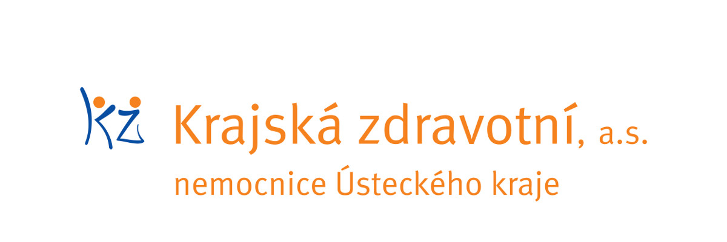

Zdroj: info@kzcr.eu

